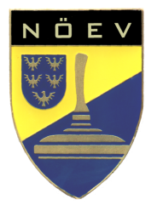
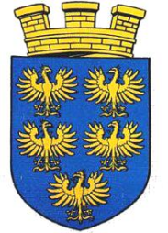
Niederösterreichischer Eisstocksportverband
Bezirksgruppe Aspang
ZVR-Zahl: 918546757

Einladung
zur
Bezirksmeisterschaft
Sommer 2026

Die Bezirksgruppe Aspang erlaubt sich Ihren Verein zur Bezirksmeisterschaft
auf der Stocksportanlage des „ESV Grimmenstein“ auf das herzlichste einzuladen, bei Schlechtwetter findet die Meisterschaft in der Stocksporthalle des ESV D´Kohlgrabler in Ausschlag/Zöbern statt.

Termin: Freitag, den 25.09.2026

Beginn: 18.30 Uhr

Durchführung: nach IER und ISPO

WBL + SR: werden vor Beginn der Meisterschaft bekanntgegeben

Nennung: bis spätestens Freitag, den 18.09.2026
an den Bezirks-SR-Obmann Josef Hendling,
Tel. Nr.: 0664/3944549

Mit sportlichem Grüßen:

Werner Schober Werner Heissenberger
Schriftführer Bezirksobmann

